Universidad Nacional de La Matanza

Departamento de Ingeniería e Investigaciones Tecnológicas

**Sistemas Operativos Avanzados**

**SISTEMAS EMBEBIDOS-IoT**

**Días de Cursada:** Lunes  **Turno:** Noche

**Docentes: Lic. Graciela de Luca**

**Ing. Waldo Valiente**

**Ing. Esteban Carnuccio**

**Ing. Mariano Volker**

**Ing. Sebastian Barillaro**

**Integrantes:**

González, Pablo DNI 38.256.743

Silva, Hernan DNI 37.792.226

Vega, Walter DNI 38.041.650

Vieyra, Sergio DNI 37.895.556

**Introducción:**

A lo largo de este informe se pretende dar una explicación acerca de nuestra experiencia aprendiendo sobre Sistemas Embebidos, uso de sensores y actuadores, uso de la placa Arduino, su comunicación a través de una red, el sistema Android, entre otros. Lo que se pretendía en un primer momento, es alejarse un poco de lo que veníamos acostumbrados: a trabajar sólo sobre software, para poder dedicarse un poco más al hardware (con la ayuda de la programación). A lo largo de este informe se podrán apreciar la documentación a través de explicaciones escritas, graficas (Diagramas y/o ilustraciones), e etc.

**Sistema de Radar**

**Funcionamiento:**

El problema a resolver es la inspección de un lugar determinado de componentes físicos que podrían estar dentro del área de cobertura del radar. Para ello se utilizó un servo y un sensor ultrasónico. Este último es el que mide la proximidad de los objetos que se encuentren delante de él, informando la distancia a la que se encuentra dicho objeto. Este sensor no se queda en un punto fijo, ya que cuenta con dos modalidades. Una automática que permite que se encuentre en constante movimiento con la ayuda del servomotor. Hace un barrido de 180º de izquierda a derecha, luego vuelve a hacer el mismo barrido en sentido contrario, hasta volver a llegar a los 0º; con esto termina el ciclo y vuelve a empezar nuevamente, repitiéndose mientras siga en funcionamiento. Otra modalidad es que permita enfocar el ángulo de giro donde una quiera, es decir, en vez de hacer un recorrido de 0º a 180º se define el recorrido como ejemplo de 10º a 40º, esto se logra con el uso del potenciómetro y de un botón para definir los ángulos de giros, luego de eso el servo hare el recorrido de los ángulos fijados. Todos los sensores utilizados están conectados a la placa Arduino (UNO) utilizado el Shield de Grove Started Kit, que nos permitió hacer las conexiones con mayor facilidad. Adicionalmente, se incorporó un display que mostrara la distancia de los objetos y el ángulo del servomotor. Para la comunicación con el celular se utilizó un módulo de bluetooth. Gracias a esto, el sistema puede comunicarse con cualquier celular con sistema operativo Android. En este se debe instalar una aplicación diseñada especialmente para este sistema, llamada “Sensores”. Esta aplicación, mostrara gráficamente la distancia que hay hasta el objeto detectado. El dispositivo con Android, hace uso de los sensores propios del teléfono celular, en nuestro caso se ha utilizado:

* El sensor acelerómetro que a partir de la aceleración del eje X se puede mover a izquierda o derecha el Servo dependiendo para que lado se movió el celular.
* El sensor giroscopio que dependiendo los valores de los ejes X Y Z permite mover a izquierda o derecha el servo.
* El sensor de proximidad que permite cambiar el color del display para mayor visibilidad.

**Diagrama de Conexiones:**

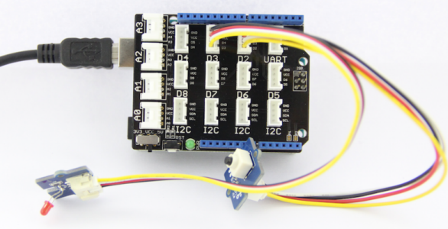

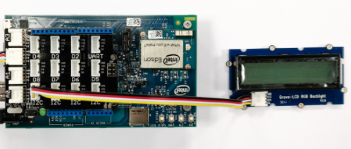

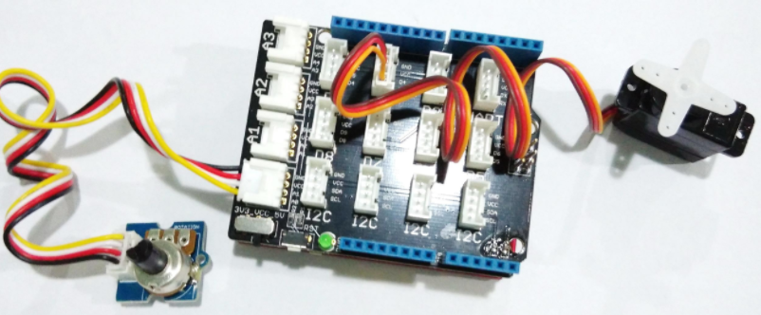

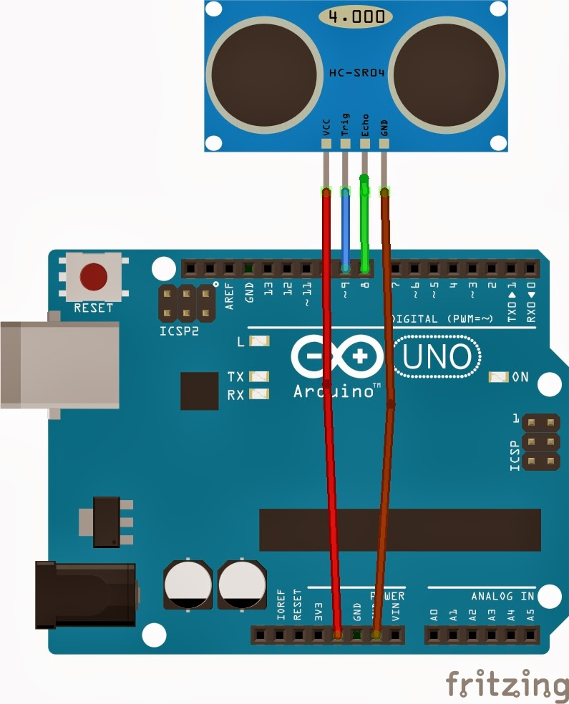

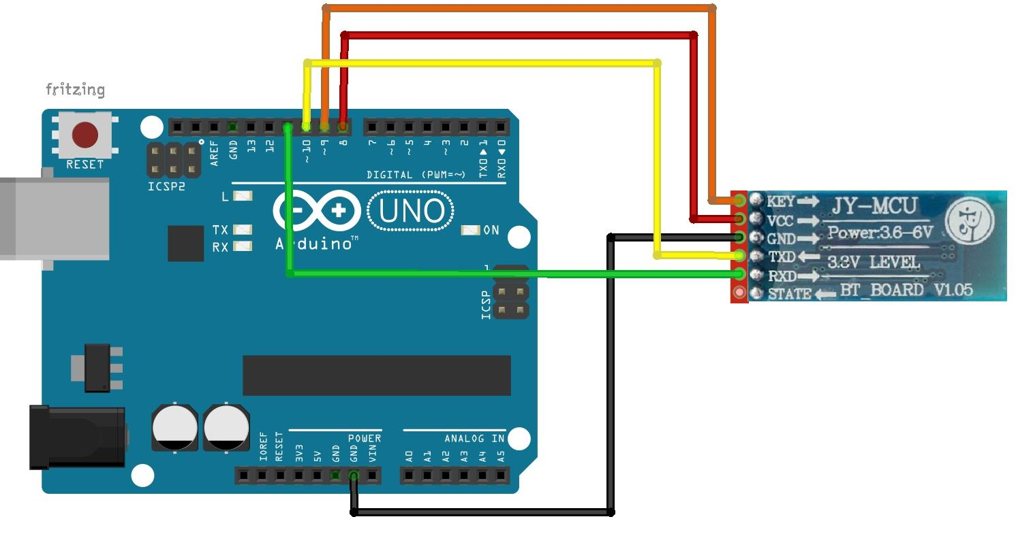

**Diagrama de Componentes:**

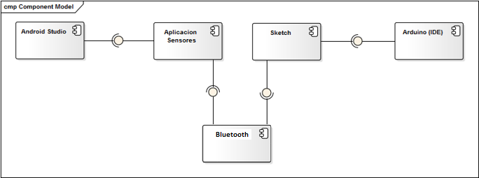

**Hardware** **Utilizado**:

* Placa Arduino UNO
* Shield base Grove Starter Kit
* Sensor ultrasónico HC-SR04
* Servomotor KIT
* Cableado del kit, uno por cada componente
* Componente Led del KIT
* Componente botón del KIT
* Componente potenciómetro del KIT
* Componente RGB Display del KIT
* Laptop
* Dispositivo con Android
* Modulo bluetooth HC-05
* Cable USB-microUSB

**Software** **Utilizado**:

* SO Android Versión 6.0
* Arduino 1.6.0 (para Windows)
* Android Studio
* Aplicación Sensores (creada con el Android Studio)
* Sketch (creada con el Arduino)

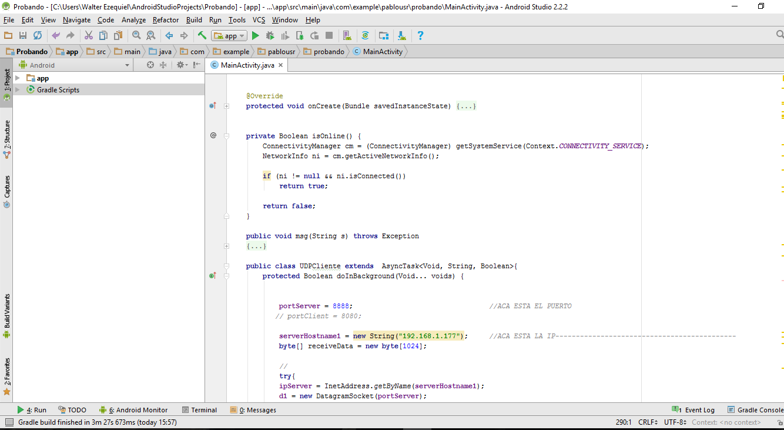

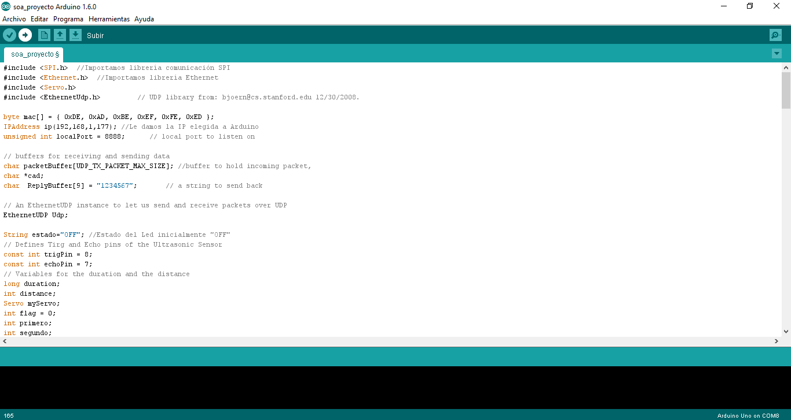

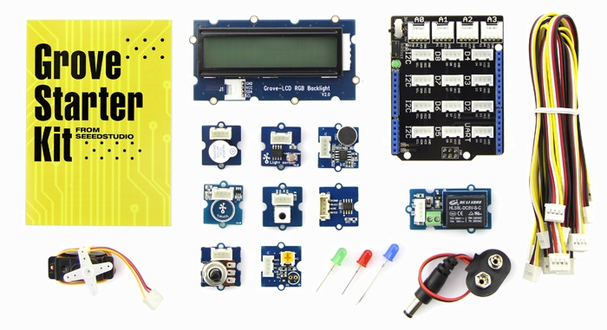

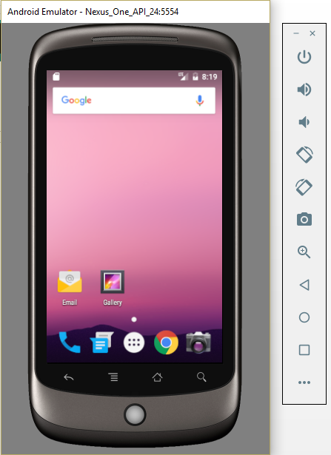

En esta imagen se puede apreciar el emulador que utilizamos inicialmente, pero debido a su gran lentitud, optamos por trabajar directamente en el dispositivo Android, pasando los datos por cable USB.

**Comunicación** **entre** **dispositivos**:

* Android Studio- Aplicación sensores: USB- microUSB (para cargar e instalar la aplicación).
* Laptop-Placa Arduino: USB type B
* Aplicación Android-Placa Arduino: Comunicación bluetooth
* Servo- Placa: cables macho-macho, macho-hembra.